Histórias da Bíblia - LIÇÃO 175

# A TENTAÇÃO DE JESUS

MATEUS 4:1-11

12. A TENTAÇÃO DE JESUS

(MATEUS 4:1-11)

Então Jesus foi levado pelo Espírito ao deserto, para ser tentado pelo diabo.

Depois de jejuar quarenta dias e quarenta noites, teve fome.

O tentador aproximou-se dele e disse: "Se você é o Filho de Deus, mande que estas pedras se transformem em pães".

Jesus respondeu: "Está escrito: ‘Nem só de pão viverá o homem, mas de toda palavra que procede da boca de Deus’".

Então o diabo o levou à cidade santa, colocou-o na parte mais alta do templo e lhe disse: "Se você é o Filho de Deus, jogue-se daqui para baixo. Pois está escrito: ‘Ele dará ordens a seus anjos a seu respeito, e com as mãos eles o segurarão, para que você não tropece em alguma pedra’".

Jesus lhe respondeu: "Também está escrito: ‘Não ponha à prova o Senhor, o seu Deus’".

Depois, o diabo o levou a um monte muito alto e mostrou-lhe todos os reinos do mundo e o seu esplendor. E lhe disse: "Tudo isto lhe darei, se você se prostrar e me adorar".

Jesus lhe disse: "Retire-se, Satanás! Pois está escrito: ‘Adore o Senhor, o seu Deus e só a ele preste culto’".

Então o diabo o deixou, e anjos vieram e o serviram.

12. A TENTAÇÃO DE JESUS

(MATEUS 4:1-11)

NOME: _______________________________________________________________

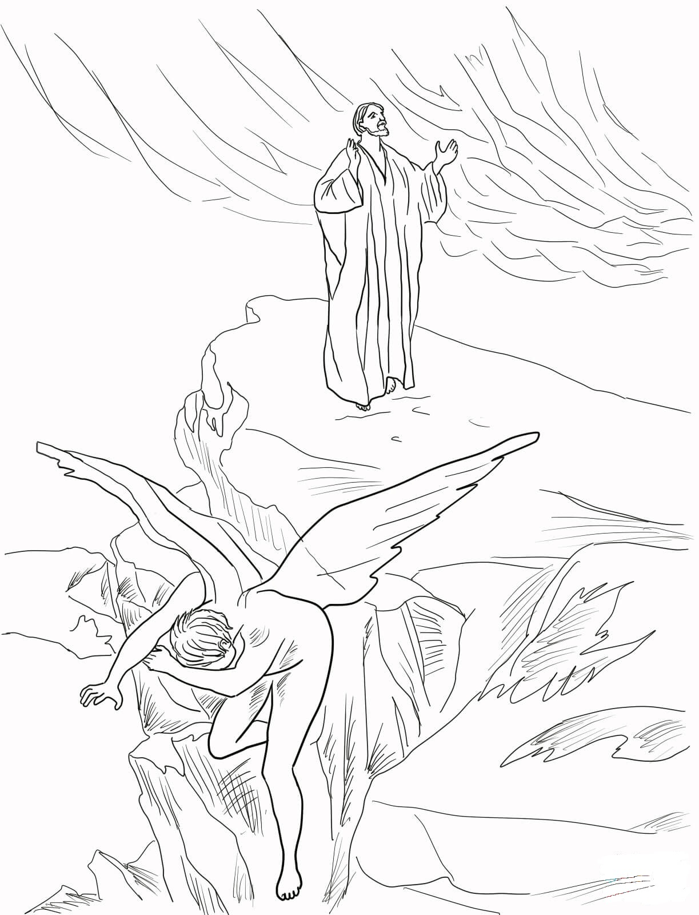

“E havia fome naquela terra; e desceu Abrão ao Egito, para peregrinar ali, porquanto a fome era grande na terra”. (Gênesis 12:10)

12. A TENTAÇÃO DE JESUS

(MATEUS 4:1-11)

NOME: _______________________________________________________________

VERSÍCULO PARA MEMORIZAR:

"pois não temos um sumo sacerdote que não possa compadecer-se das nossas fraquezas, mas sim alguém que, como nós, passou por todo tipo de tentação, porém, sem pecado." (Hebreus 4:15)

COMPLETE O ESPAÇO EM BRANCO:

1. "Então Jesus foi levado pelo Espírito ao _________________, para ser _______________ pelo diabo." (Mateus 4:1)

2. "Depois de jejuar _______________ dias e quarenta _____________, teve ________." (Mateus 4:2)

SUBLINHE A OPÇÃO CORRETA:

3. O tentador aproximou-se dele e disse: "Se você é o Filho de Deus, mande que estas pedras se transformem em pães". Jesus respondeu::..." (Mateus 4:3-4)

a. "É difícil para mim fazê-lo"

b. "Está escrito: ‘Nem só de pão viverá o homem, mas de toda palavra que procede da boca de Deus’"

c. "Eu não gosto de pão."

|  |  |  |
| --- | --- | --- |
| VERDADEIRO OU FALSO: | V | F |
| 4. Então o diabo o levou à cidade santa, colocou-o na parte mais alta do templo e lhe disse: "Se você é o Filho de Deus, jogue-se daqui para baixo. Pois está escrito: ‘Ele dará ordens a seus anjos a seu respeito, e com as mãos eles o segurarão, para que você não tropece em alguma pedra’". (Mateus 4:5-7) |  |  |

COLOQUE UM (X ) NA RESPOSTA CORRETA:

5. Depois, o diabo o levou a um monte muito alto e mostrou-lhe todos os reinos do mundo e o seu esplendor. E lhe disse: "Tudo isto lhe darei, se você se prostrar e me adorar". Jesus lhe disse: " ".: (Mateus 4:8-10)

______ Retire-se, Satanás!

______ Pois está escrito: ‘Adore o Senhor, o seu Deus

______ e só a ele preste culto’

______ Todas estão corretas

12. A TENTAÇÃO DE JESUS

(MATEUS 4:1-11)

NOME: _______________________________________________________________

DESAFIO: CRUZADAS

Vencendo a tentação: Desembaralhe as palavras destacadas e complete a cruzadinha!



**Horizontal**

2. Permaneço em Cristo quando EDSUTO a Bíblia.

5. Como Jesus, eu também sou tentado a PAECR contra Deus.

7. Jesus é meu perfeito MDOLEO.

8. Se eu quiser vencer como Jesus venceu, tenho que conhecer a BLÍIBA.

**Vertical**

1. Se eu e Deus estivermos bem unidos, entre nós não haverá espaço para SNAATÁS.

2. Satanás também usa a Bíblia para EANANGR as pessoas.

3. O PADCEO me afasta de Deus.

4. Satanás usou a Bíblia na segunda tentação de Jesus quando disse: “Está ERISTCO.”

6. A EF me aproxima cada vez mais de Deus.

# NOTAS E ESCLARECIMENTOS

Nosso projeto: HISTÓRIAS DA BÍBLIA PARA AS CRIANÇAS é de contar as principais histórias da Bíblia, tanto do Velho como do Novo testamento.

Cada lição contém: Verdadeiro ou Falso, Complete o Espaço em Branco, Sublinhe a Resposta Correta, Palavras Cruzadas, Imagens para Colorir, dentre outras opções. Trata-se de um Curriculo rico de conteúdo.

Este material poderá ser usado livremente nas aulas da EBD, Culto Infantil ou mesmo pelos pais que queiram oferecer algo a mais para seus filhos.

Estes e muitos outros produtos podem ser encontrados em nosso site: <https://historiasbiblicas.com.br/>

Nosso desejo é que as igrejas e crianças que tiverem acesso a este material possam ser ricamente abençoadas por nosso Deus.